Коммерческое предложение

Аспро: Курорт 2.0
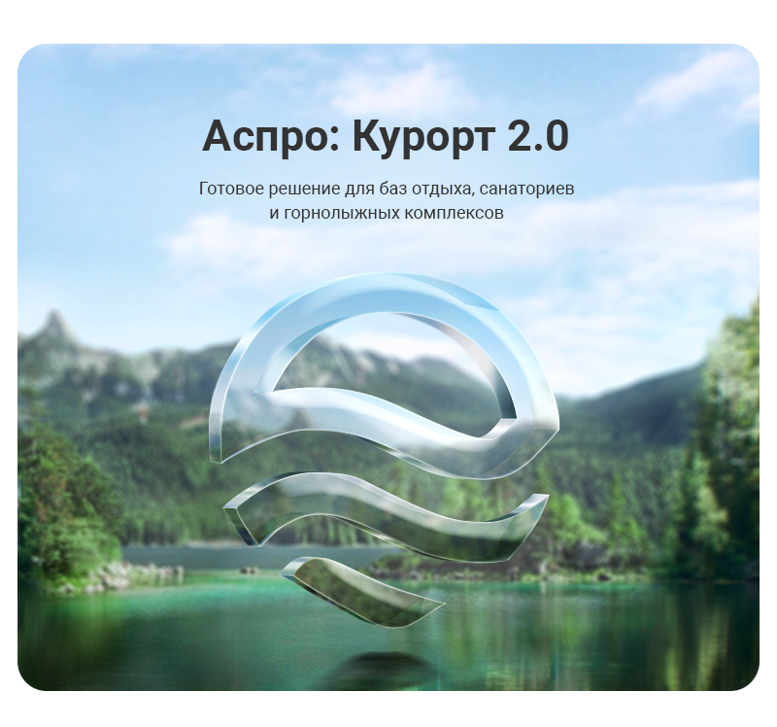

О продукте

Предлагаем вам отраслевой сайт для компаний туристической отрасли. Продукт разработан на базе решения «Аспро: Корпоративный сайт 3.0». В решение входит готовый набор функционала, настроек и конфигураций — все, чтобы сделать запуск сайта быстрее и выгоднее.

Аспро: Курорт 2.0 —
решение для баз отдыха, санаториев и горнолыжных комплексов
Аспро: Курорт 2.0 — готовый сайт для компаний туристической отрасли. Решение является редакцией платформы Аспро: Корпоративный сайт 3.0. Продукт адаптирован под тематику туризма. Предлагайте путешественникам варианты проживания, оздоровительные услуги и увлекательные туры.

Преимущества Аспро: Курорт 2.0

- виджет прогноза погоды;
- подробная форма для бронирования жилья;
- каталог мест проживания;
- карточки услуг с большими изображениями;
- раздел с вариантами туров;
- современный дизайн под атмосферу курорта;
- прием онлайн-платежей;
- маркетинговые окна для продвижения бренда.

Кому подойдет

- Базам отдыха.
- Санаториям.
- Гостиницам.
- Горнолыжным комплексам.

Получайте заявки с сайта, развивайте туристический бренд, рассказывайте о проведенных мероприятиях и привлекайте больше отдыхающих на свой курорт!

Какие задачи решает

- Запуск проекта туристической отрасли. | - Сбор контактов и заявок от клиентов. | - Продвижение бренда в сети.
- Бронирование места на базе и заказ услуг. | - Формирование бренда и имиджа курорта. | - Получение онлайн-оплаты с бронирования жилья.

Протестировать настройки решения в административной части

Универсальная панель управления: https://resort.allcorp3-try.ru/
Логин: demo@aspro.ru
Пароль: Ub8oHu

Адаптирован под тематику туризма
Анализ рынка туризма дал четкое понимание готового сайта для отрасли. Демоматериалы разработаны с учетом потребностей любой базы отдыха. Готовая структура, тексты и изображения помогут запустить проект за неделю с минимальными вложениями. Для быстрого запуска сайта используйте одну из 3-х конфигураций:
- Универсальная. Конфигурация для всех, кто связан с туристическим бизнесом. Формируйте имидж и рассказывайте о ярких событиях и мероприятиях на базе отдыха. Загружайте изображения с местными достопримечательностями в галерею. Получайте заявки через подробные формы.
- Санатории и гостиницы. На главной странице отражены места проживания, оздоровительные услуги, видеоотзывы и подробная карта курорта. Предоставляйте отдыхающим возможность заранее забронировать номер в гостинице или место в глэмпинговом лагере.
- Горнолыжные комплексы. Вариант для зимних баз отдыха. На главную страницу выведены услуги по прокату лыж, сноубордов и спецодежды. В отдельном разделе подключена интерактивная карта всех горнолыжных трасс.

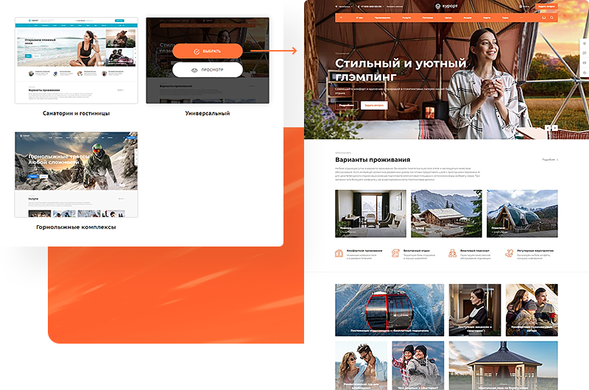

Виджет прогноза погоды для подготовки к отдыху

Позаботьтесь об отдыхающих вашего курорта. Подключайте виджет прогноза погоды, чтобы подготовить туристов к климатическим условиям на базе. Информация подтягивается из популярного портала Gismeteo и ежедневно обновляется. При необходимости можно перенастроить виджет для решения других бизнес-задач.

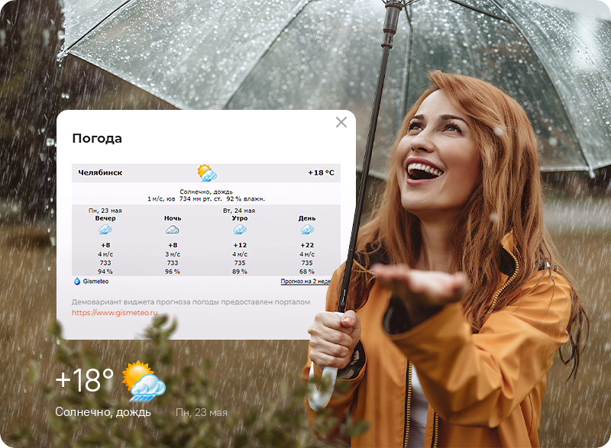

Оптимизируйте работу менеджеров с формой для бронирования жилья

В каталоге и на детальных страницах мест проживания доступна специальная форма для бронирования жилья. В ней пользователи могут сразу указать дату приезда и отъезда, количество отдыхающих и выбрать дополнительные услуги. Сэкономьте время своих менеджеров на уточнении нюансов проживания благодаря функционалу готового сайта.

Интеграция с системой управления бизнесом Аспро.Cloud позволит удобно собирать заявки с форм и быстро взаимодействовать с клиентами.

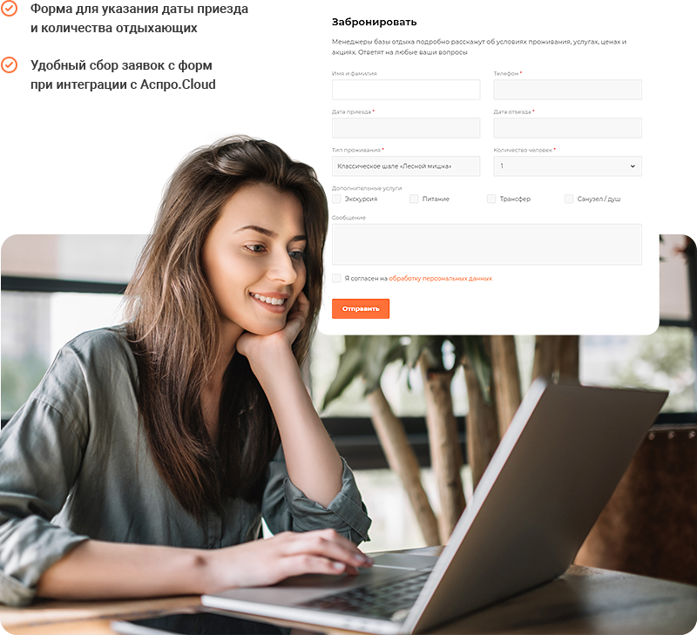

Каталог мест отдыха на базе

В каталоге реализован удобный подбор мест проживания на курорте. Посетители могут воспользоваться фильтром по количеству комнат и площади помещения, а также отсортировать варианты по популярности и стоимости жилья. Инструменты решения Аспро: Курорт 2.0 позволяют наглядно отразить все условия проживания на базе.

Карточка места проживания — это посадочная страница с широкоформатным баннером и галереей. Если в вашем распоряжении отель, покажите уютный интерьер помещений, а если кемпинговые лагеря — похвастайтесь красотой окружающей природы.

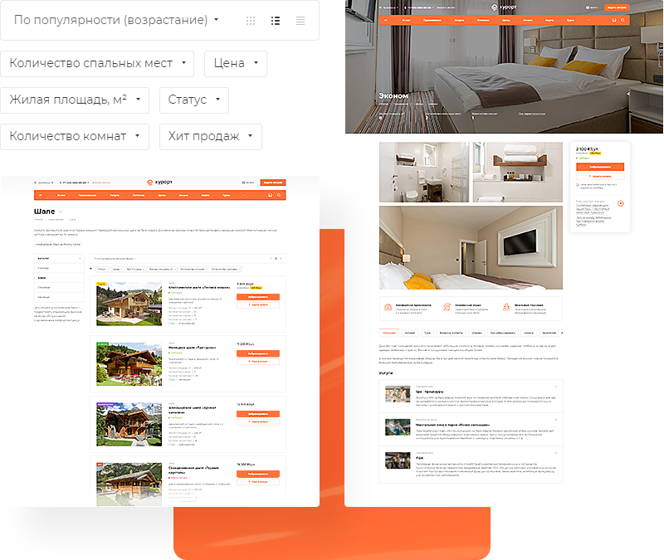

Карточки туристических услуг

На детальной странице места проживания привязываются услуги курорта. Например, по оздоровлению или прокату спортивного снаряжения. Наполняйте карточку услуг картинками и подробным описанием для привлечения туристов.

В каждой карточке мы добавили блок с ценами. Клиенты заранее могут узнать весь прайс доступных услуг и выбрать подходящий по бюджету вариант.

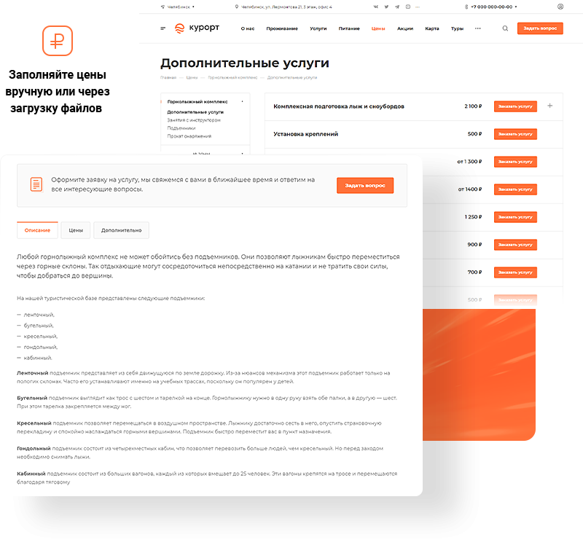

Создавайте положительный имидж туристической базы

Любому курорту важна хорошая репутация. В решении предусмотрены инструменты для продвижения бренда и повышения доверия клиентов.

Описание санатория
Рассказывайте подробную историю развития вашей базы отдыха для повышения лояльности туристов. В разделе «О курорте» отразите основные ценности, а в разделе «История» покажите этапы становления бизнеса.

События и экспертные статьи
Делитесь яркими моментами с мероприятий санатория. Добавляйте интересные статьи для путешественников, чтобы привлекать органический трафик на сайт. Покажите свою компетентность в сфере туризма.

Туры
Добавляйте на сайт туры с описанием программы. Продемонстрируйте отдыхающим весь пакет услуг, чтобы сразу освободить их от организационных моментов путешествия.

Версия для слабовидящих
Функционал повышает удобство пользования сайтом у посетителей со слабым зрением. Подключайте версию для слабовидящих на сайт, чтобы проявить заботу к пользователям и расширить целевую аудиторию турбазы.

Лицензии и сертификаты
Загрузите на сайт документы в форматах PDF, XLS, DOC и других. Подтвердите законность ваших оздоровительных услуг и профессионализм в туристической отрасли.

Туроператоры и Представительства
Покажите, с какими туроператорами вы сотрудничаете. Расскажите о брендах, которые предоставляют продукцию на базу отдыха.

Солнечный дизайн под атмосферу курорта

Дизайн сайта работает на удержание пользователей. Гибкие настройки Аспро: Курорт 2.0 позволяют задавать разные комбинации отображения страниц. Яркие баннеры, шрифты и цветовая палитра позволят создать индивидуальный стиль базы отдыха. Чтобы снизить нагрузку на глаза, вы можете использовать темную тему. Задайте автоматическое переключение фона сайта в зависимости от времени суток.

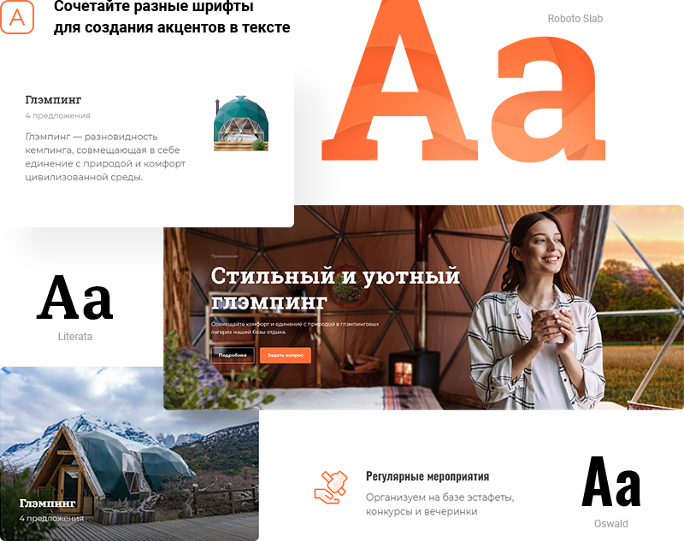

Прием платежей

Принимайте оплату за проживание и оздоровительные услуги базы отдыха. В решении подключена интеграция с системой приема платежей ИнвойсБокс. Также вы можете приобрести отдельно 2 модуля оплаты: «Интернет-эквайринг Сбербанк РФ (прием платежей)» и «Интернет-эквайринг Тинькофф прием платежей».

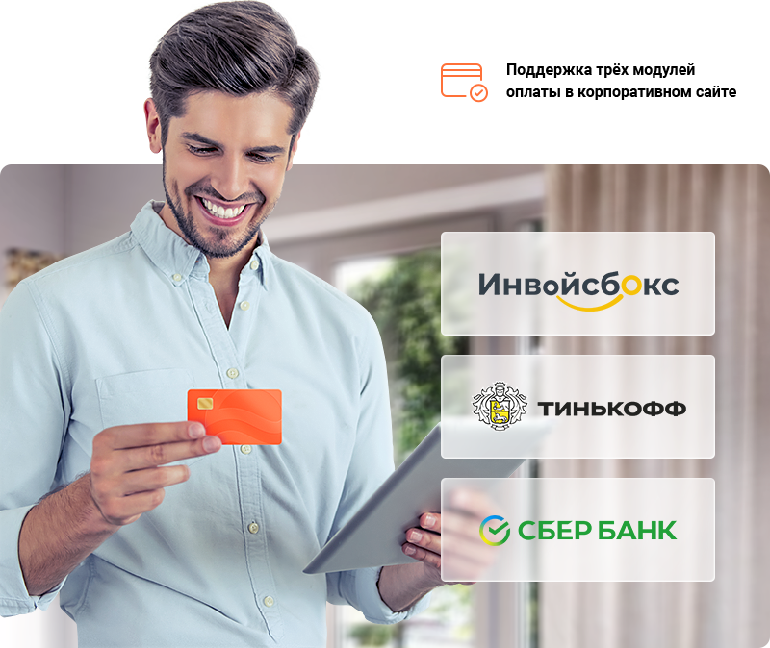

Эффективные маркетинговые инструменты

Посадочные страницы
Лендинги способствуют эффективному продвижению в поисковых системах. В решении доступно 2 типа посадочных страниц — в каталоге и обзорах. Расскажите о главных преимуществах вашего курорта и привлекайте больше посетителей на сайт.

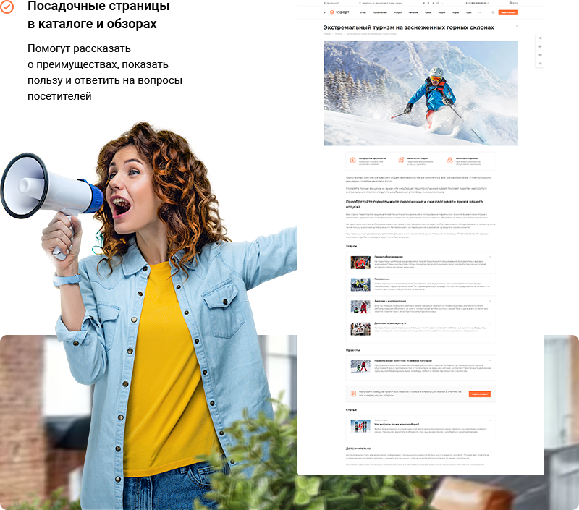

Маркетинговые окна
Собирайте обратную связь с туристов и анонсируйте акции. Маркетинговое окно выводится по сценарию, который вы задаете сами.

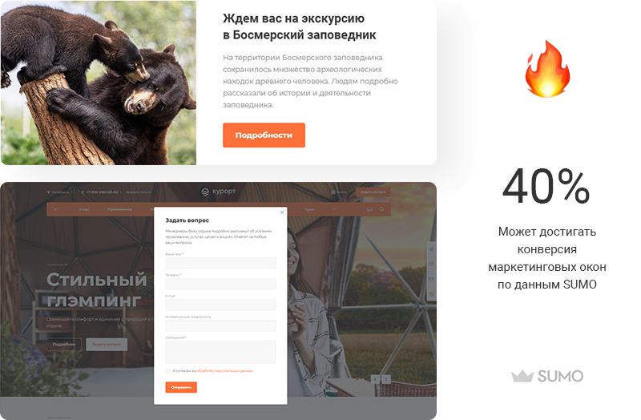

Интеграция с социальными сетями
Соцсети позволяют постоянно поддерживать связь с клиентами. Для привлечения трафика вы можете разместить иконки социальных сетей в шапке и футере сайта.

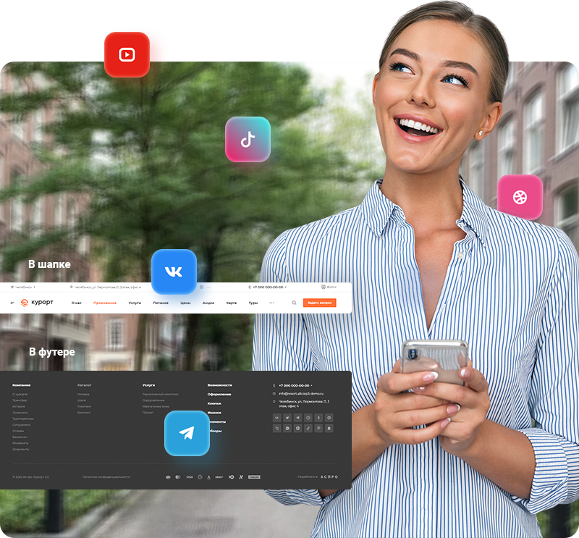

Адаптируется под любые устройства
Путешественники регулярно пользуются смартфонами и другими переносными устройствами. Сайт на решении Аспро: Курорт 2.0 легко адаптируется под современные гаджеты. Не теряйте трафик с мобильных устройств и уменьшайте количество отказов.

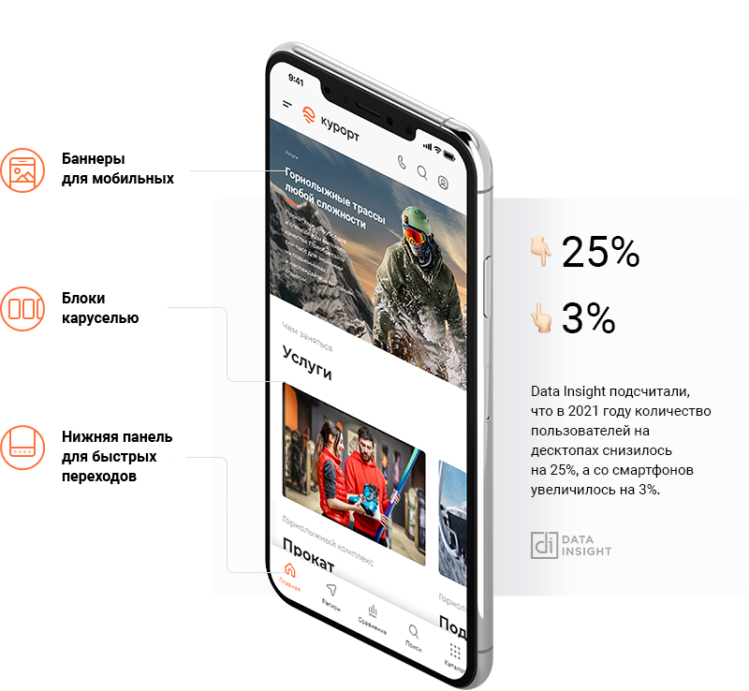

Аналитика для развития туристического бизнеса
Подключайте на сайт Яндекс.Метрику и Google Analytics. Отслеживайте часто посещаемые страницы сайта, чтобы определить потребности туристов в курортных услугах.

Интеграция с системой управления бизнесом Аспро.Cloud позволит автоматизировать рабочие процессы. Считайте количество заявок, анализируйте рентабельность проектов и учитывайте финансы в отчетах.

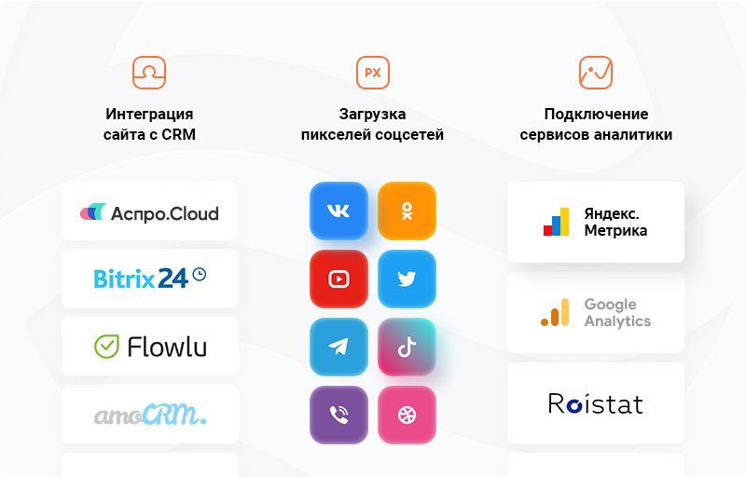

Покупка у производителя
Аспро: Курорт 2.0 — 39 900 р.
Комплект лицензий Аспро: Курорт 2.0 + 1С-Битрикс: Старт — 45 600 р.*
Комплект лицензий Аспро: Инжиниринг + 1С-Битрикс: Стандарт — 56 800 р.*
*С учетом стандартной скидки за комплект.
Установка и базовая настройка
Для получения рабочего сайта нужно произвести установку системы на хостинг. Для покупателей комплектов лицензий мы делаем установку бесплатно. При отсутствии хостинга мы даем скидку 30% на хостинг reddock.ru.

Настройка резервного копирования
Для комфортной настройки и работы сайта необходимо регулярное резервное копирование.
Мы бесплатно настроим этот функционал 1С-Битрикс для Вашего сайта.

Сопровождение и техническая поддержка
В течение года бесплатно консультируем и отвечаем на вопросы, связанные с работой сайта, и помогаем разобраться с нюансами настройки.

Как купить решение?

Как юрлицо по счету
Отправить реквизиты на почту hello@eu64.ruи мы выставим счет-оферту, подготовим закрывающие документы после оплаты.

Как физлицо картой
Оформить и оплатить заказ на eu-digital.ru

